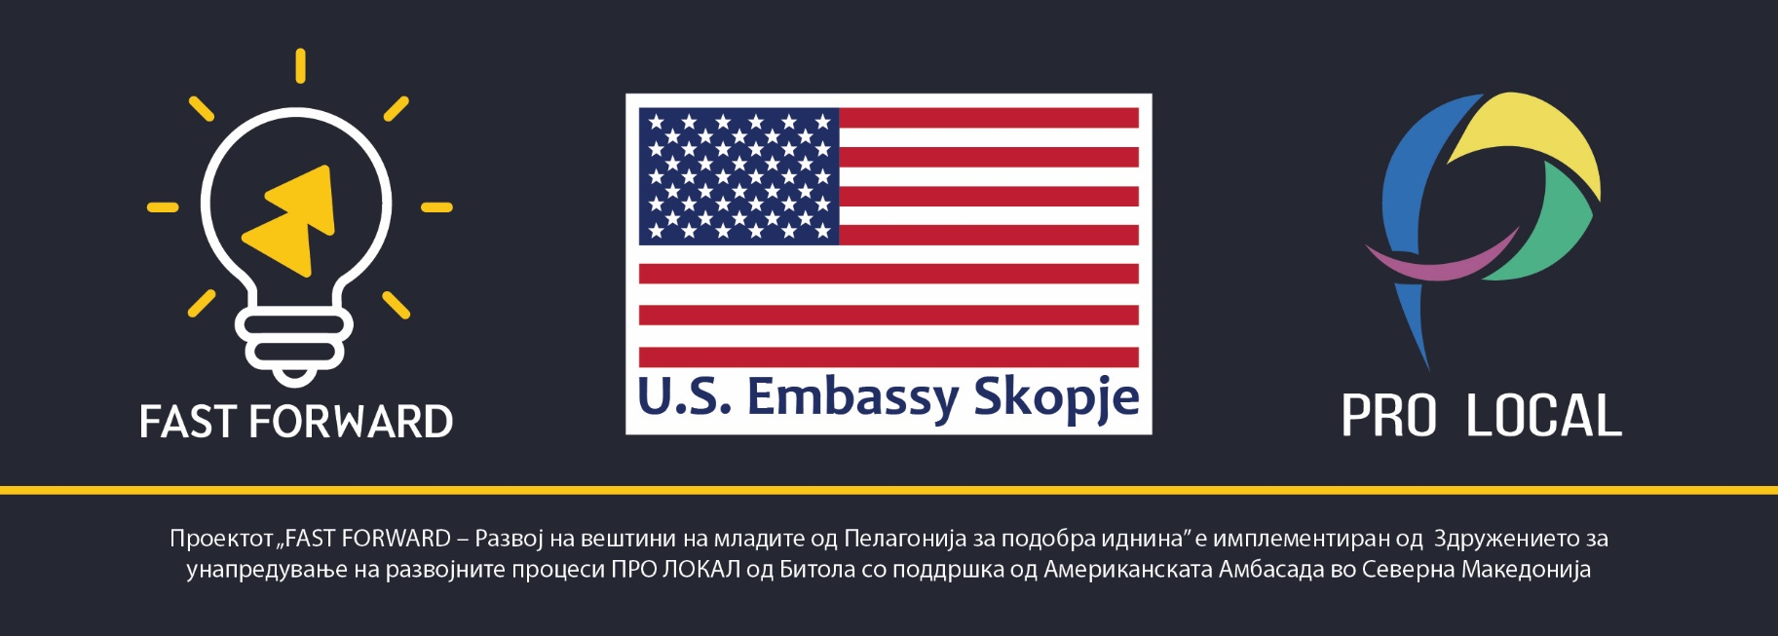**ПРО ЛОКАЛ објавува ПОВИК**

**за вклучување на 15 млади лица од општините Новаци, Могила, Демир Хисар, Долнени, Кривогаштани, Ресен и Крушево во активностите на проектот**

**“Fast Forward – „Развој на вештини на младите од Пелагонија за подобра иднина”**

**ЦЕЛИ НА ПРОЕКТОТ**

Економско зајакнување на младите во 7 рурални општини од Пелагонискиот регион;

Зајакнување на претприемачките капацитети на младите од руралните средини во Пелагонискиот регион.

**АКТИВНОСТИ**

Во рамките на проектот предвидени се обуки (3 модули со по 2 сесии) за 15 млади лица од општините Новаци, Могила, Демир Хисар, Ресен, Кривогаштани, Долнени и Крушево кои ќе ги водат докажани експерти од областа на претприемништвото. Обуките се на теми:

1. Генерирање на претприемачки идеи: унапредување на капацитетите на младите за започнување сопствен бизнис ;
2. Донесување одлуки и деловно планирање- пазарна валидација на бизнис идеи;
3. Развивање бизнис план.

Обуките се еднодневни и ќе се одржуваат во Битола.

Патните трошоци до/од местото на одржување на обуките се покриени од проектот.

**КРИТЕРИУМИ ЗА УЧЕСТВО**

* Место на живеење во некоја од таргетираните општини: Новаци, Могила, Демир Хисар, Долнени, Кривогаштани, Ресен или Крушево,
* Возраст од 18 до 29 години,
* Претприемачки дух и желба за започнување на сопствен бизнис.

**ВРЕМЕНСКА РАМКА за реализација на обуките**

февруари 2023 – мај 2023

**НАЧИН НА АПЛЦИРАЊЕ**

Заинтересираните млади потребно е да испратат Пријава во која ќе ги наведат личните податоци и Мотивациско Писмо во кое треба да се наведат причините за учество во активностите на проектот на следната адреса [cso.prolocal@gmail.com](mailto:cso.prolocal@gmail.com) најдоцна до 20.01.2023 година, со назнака: За учество во проект FAST FORWARD.

**КОНТАКТ ЗА ДОПОЛНИТЕЛНИ ИНФОРМАЦИИ**

Сите заинтересирани млади лица од засегнатите општини можат своите прашања за проектот и неговата имплементација да ги постават на [cso.prolocal@gmail.com](mailto:cso.prolocal@gmail.com) или на телефонските броеви 075/322-323 и 071/307-301.